Transkript zum Video E0 Organisatorisches und Technisches
aus der Vorlesung Mathematik für Wirtschaftswissenschaften
Inhalt
Folie 1 – Organisatorisches und Technisches 1
Folie 2 – Inhalte und Lernziele des Lehrvideos 2
Folie 3 – Die Macht der deskriptiven Statistik 2
Folie 4 – Eigenarbeit und Präsenzveranstaltungen 3
Folie 5 – Eigenarbeit und Präsenzveranstaltungen 2 4
Folie 6 – Eigenarbeit und Präsenzveranstaltungen 3 5
Folie 7 – Eigenarbeit und Präsenzveranstaltungen 4 7
Folie 8 – Eigenarbeit und Präsenzveranstaltungen 5 7
Folie 9 – Eigenarbeit und Präsenzveranstaltungen 6 8
Folie 10 – Eigenarbeit und Präsenzveranstaltungen 7 9
Folie 11 – Veranstaltungsangebote 9
Folie 12 – Kursunterlagen 10
Folie 13 – Lehrvideos 10
Folie 14 – Literatur 11
Folie 15 – Mehr Literatur und Software 12
Folie 16 – Mehr Literatur und Software 2 12
Folie 17 – Aufgabenzettel 13
Folie 18 – Kleinübungen 13
Folie 19 – Kleinübungen 2 14
Folie 20 – Vielen Dank für die Aufmerksamkeit 14
Folie 21 – Abbildungs- und Quellenverzeichnis 15

Hinweis zur Schreibweise
Im Folgenden werden (sofern vorhanden) hochgestellte Zahlen oder Buchstaben durch ^ (A² = A^2) und tiefgestellte Zahlen oder Buchstaben durch _ (a_{J} = a_J) markiert.

Folie 1 – Organisatorisches und Technisches

Folientext
Mathematik für Wirtschaftswissenschaften, Organisatorisches und Technisches. Alexander Silbersdorff, Wirtschaftswissenschaftliche Fakultät und Campus-Institut Data Science der Georg-August-Universität Göttingen, Logo der Georg-August-Universität Göttingen.

Sprechtext
Herzlich willkommen zu diesem ersten Lehrvideo des Moduls Mathematik für Wirtschaftswissenschaften an der Georg-August-Universität Göttingen. In diesem ersten Lehrvideo behandle ich die organisatorischen Aspekte dieser Lehrveranstaltung.

Folie 2 – Inhalte und Lernziele des Lehrvideos

Folientext
- Grundgedanke hybrider Hochschullehre
- Ablaufschema der Lehrveranstaltung
- Literatur und Software
- Anmeldungen für die Kleinübungsgruppen

Sprechtext
Im Verlauf dieses Lehrvideos werde ich zuerst ein paar Gedanken dazu skizzieren, warum wir die Lehrveranstaltung so aufziehen, wie wir sie aufziehen. Anschließend werde ich über die Grundzüge des Ablaufs der Lehrveranstaltung im Allgemeinen sprechen. Danach werde ich über die Materialien und Softwareumgebungen, welche Sie im Rahmen dieser Veranstaltung nutzen können bzw. nutzen sollten, sprechen, bevor ich noch einmal etwas ausführlicher auf die einzelnen Veranstaltungsangebote eingehe. Nachdem Sie dieses Lehrvideo gesehen haben, sollten Sie daher mit den wichtigsten organisatorischen Aspekten der Lehrveranstaltung vertraut sein.

Folie 3 – Die Macht der deskriptiven Statistik

Folientext
Wilhelm von Humboldt
- preußischer Bildungsreformer
- Humboldtsches Bildungsideal: Einheit aus Forschung und Lehre
- Abbildung: Porträt von Wilhelm von Humboldt
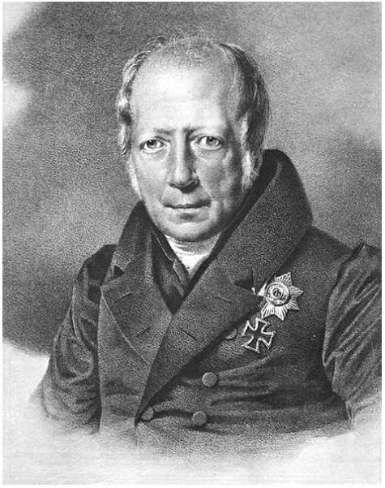
- (zeitweilige Einblendung 1: Wichtiger Name: Wilhelm von Humboldt)
- (zeitweilige Einblendung 2: Wichtiges Konzept: Einheit aus Forschung und Lehre)

Sprechtext
Zu Beginn möchte ich Ihnen unsere Gedanken skizzieren, warum wir im Rahmen dieses Moduls ein hybrides Lehrformat gewählt haben, wobei in diesem Kontext 'hybrid' bedeutet, dass sich unser Lehrformat aus mehreren Komponenten zusammensetzt. Um Sie jetzt direkt mit einer beliebten universitären Praxis vertraut zu machen, würde ich mit einer Referenzierung auf eine berühmte historische Persönlichkeit beginnen. Wilhelm von Humboldt, den Sie hier auf der Folie abgebildet sehen und dessen Namen Sie nicht nur auf der Folie, sondern auch als separate Einblendung hier unten sehen. Einblendungen wie diese werden wir im Rahmen der Lehrveranstaltung, dieser Lehrvideos, benutzen, um bestimmte Namen, Begriffe, Konzepte oder sonstige Dinge, die aus unserer Sicht besondere Aufmerksamkeit verdienen, noch einmal explizit hervorzuheben. Wilhelm von Humboldt war maßgeblich für die Veranstaltung der damals in Teilen recht fortschrittlichen preußischen Bildungspolitik verantwortlich. Im Rahmen seiner Tätigkeit prägte er dabei unter anderem den Grundsatz der Einheit aus Forschung und Lehre, welcher bis heute Grundstein für die universitäre Bildung in Deutschland ist und den Sie als Studierende einer Traditionsuni im Verlauf ihres Studiums vermutlich noch häufiger hören werden und welcher entsprechend hier auch noch einmal über eine Einblendung hervorgehoben wird. Diesem Grundsatz zufolge versuchen wir, vonseiten der Universität Göttingen, Ihnen ein Lehrangebot zu unterbreiten, welches auf dem aktuellen Forschungsstand des jeweiligen Faches basiert, sodass Sie nach dem Abschluss ihres Studiums mit cutting edge Know-how, wenn man so will, Ihren weiteren Lebensweg beschreiten können. Auf der anderen Seite erwarten wir aber auch von Ihnen, dass Sie im Rahmen der besagten Einheit aus Forschung und Lehre nicht erwarten, dass wir alles erdenklich Mögliche tun, um Ihnen die Inhalte des Moduls näherzubringen. Vielmehr erwarten wir, dass Sie als Studierende an einer Universität die Bereitschaft mitbringen, selbst zu forschen und den Stoff der Lehrveranstaltung eigenständig zu durchdringen. Kurzum, wir erwarten hier an der Universität sehr viel mehr Eigeninitiative, sehr viel mehr Selbstständigkeit, als Sie das vielleicht von der Schulzeit her gewohnt sind.

Folie 4 – Eigenarbeit und Präsenzveranstaltungen

Folientext
- Lesen, Zuhören, Zuschauen: Eigenständige Erarbeitung der Inhalte
- Verstehen, Rechnen, Diskutieren: Eigenständige Bearbeitung von Aufgabenzetteln
- Gemeinsam Lösungen erarbeiten: An Kleinübungen aktiv teilhaben
- Reflektieren und Resümieren: Überblick, Fragen und Antworten in abschließender Präsenzveranstaltung

Sprechtext
In Bezug auf diese Veranstaltung erwarten wir von Ihnen, dass Sie die bereitgestellten Materialien und Aufgabenstellungen eigenständig erarbeiten. Wie Sie das tun, bleibt grundsätzlich Ihnen überlassen. Unsere Empfehlung ist jedoch wie in den folgenden, auch hier aufgezeigten vier Schritten vorzugehen, um zum einen die Klausur möglichst erfolgreich zu bestreiten und zum anderen, was mir persönlich noch viel wichtiger ist, das hier vermittelte Wissen möglichst tiefgreifend zu verinnerlichen und langfristig zu behalten, um es dann auch nach der Klausur weiterhin gewinnbringend einbringen zu können. Diese vier Schritte beziehen sich jeweils auf ein Teilsegment der Lehrveranstaltung, das heißt eine Reihe von Unterkapiteln, welche wir im Rahmen einer Semesterwoche bearbeiten. Die Inhalte und der zeitliche Aufbau dieser Teilsegmente wurden in der ersten Präsenzveranstaltung vorgestellt. Im ersten Abschnitt zu dem jeweiligen Teilsegment, welcher hier mit 'Lesen, Zuhören, Zuschauen' betitelt ist, sollen Sie sich die theoretischen Inhalte erarbeiten. Im Arbeitsschritt 'Verstehen, Rechnen, Diskutieren' sollen Sie Ihr Verständnis dieser Inhalte dann mittels Übungsaufgaben überprüfen, vertiefen und anwenden. Im dritten Schritt sollen im Rahmen von Kleinübungen Fragen geklärt werden. Und im vierten Schritt werden Sie mit mir zusammen im Rahmen einer Großveranstaltung das jeweilige Teilsegment abschließen.

Folie 5 – Eigenarbeit und Präsenzveranstaltungen 2

Folientext
Lesen, Zuhören, Zuschauen: Eigenständige Erarbeitung der Inhalte
- Folien
- Abbildung: Screenshot einer Liste der Vorlesungsfolien im Dateienordner auf Stud.IP
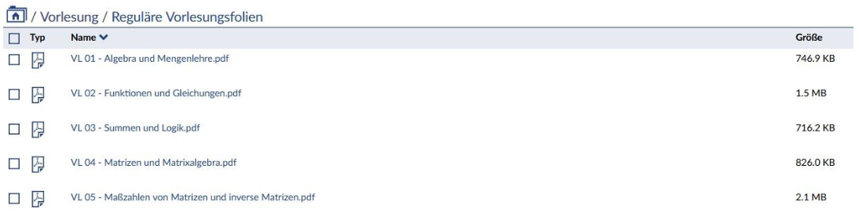
- Vorlesungsvideos
- Abbildung: Screenshot aus einem Vorlesungsvideo
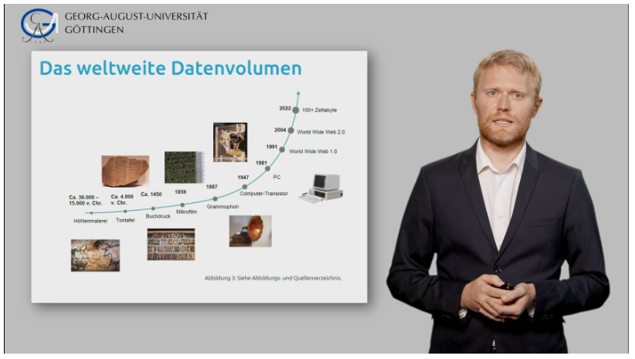
- Bücher
- Abbildung: diverse Fachbücher
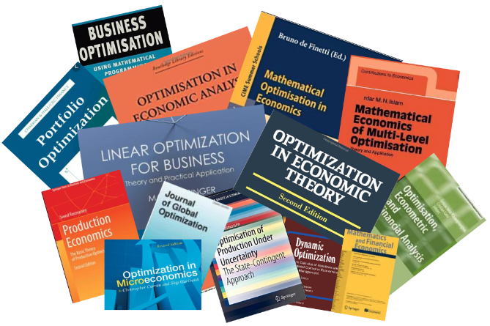

Sprechtext
Zurück also zum ersten Schritt, in dem es entsprechend um die Erarbeitung der theoretischen Inhalte, welche formal auch die prüfungstheoretische Grundlage für dieses Modul sind, geht. Die Vermittlung dieser theoretischen Inhalte wurde klassischerweise, das heißt bis vor ein paar Jahren, in 90-minütigen Vorlesungen angestrebt. Da sowohl meine Erfahrung als auch die wissenschaftliche Literatur recht evident dahingehend sind, dass die allermeisten Studierenden nicht ohne Probleme 90-minütigen Mathevorlesungen in der Form folgen können, dass sie das Gros der angesprochenen Inhalte auch direkt mitnehmen, verwenden wir inzwischen anstelle von klassischen Vorlesungen segmentierte Lehrvideos zu den Inhalten der Veranstaltung. Im ersten Arbeitsblock 'Lesen, Zuhören, Zuschauen' geht es darum, sich mit den theoretischen Inhalten, die in den Lehrvideos präsentiert werden, auseinanderzusetzen und diese nach Möglichkeit weitestgehend zu verstehen. Neben den Vorlesungsvideos werden wir Ihnen auch die in den Videos benutzten Foliensätze zur Verfügung stellen. Auf diesen Folien ist das Gros der mündlich präsentierten Inhalte in bündiger Form abgebildet. Sofern Ihnen dies hilft, empfehlen wir Ihnen beim Schauen der Videos diese Folien als, wenn Sie so wollen, Notizvorlagen zu nutzen, wo vieles Wichtiges schon mal drauf steht. Darauf können Sie dann weitere von mir mündlich vorgetragene Aspekte, die auch wichtig sind, und natürlich auch Gedanken von Ihnen, die ebenso wichtig sind, vermerken. Sollten Sie die in den Videos präsentierten Inhalte nicht auf Anhieb verstehen, ist das völlig normal. Denn wir wissen, dass es für die allermeisten Studierenden herausfordernd ist, mit der Fülle des Stoffes und der zuweilen sehr mathematisch formellen und akademisch hochgestochenen Sprache dieser Videos umzugehen. Wenn dies der Fall ist, bietet Ihnen das Video im Gegensatz zur klassischen Vorlesung die Möglichkeit zu pausieren und ggf. auch zu beschleunigen, um das Gesagte in Ihrer Geschwindigkeit zu bedenken und bei Bedarf das Ganze wiederholt abzuspielen. Sollten Sie auch beim wiederholten Abspielen der jeweiligen Sequenz noch Fragezeichen haben, ist auch das völlig in Ordnung, und auch hier kann ich Ihnen versprechen, dass Sie nicht alleine sind. In diesem Fall empfehlen wir Ihnen, in Ergänzung zum Lehrvideo, ein Lehrbuch zu den entsprechenden Inhalten zu lesen. Zum einen ist es so, dass einige Personen mit der schriftlichen Darstellung von Inhalten einfach besser umgehen können als der Übermittlung in Form von Videos. Und zum anderen ist es natürlich auch nicht ganz falsch, im Rahmen des universitären Studiums zuweilen ein Buch in die Hand zu nehmen. Zu den hierfür empfohlenen Büchern bzw. zu den Literaturhinweisen zu dieser Veranstaltung werde ich später noch was sagen.

Folie 6 – Eigenarbeit und Präsenzveranstaltungen 3

Folientext
- Verstehen, Rechnen, Diskutieren: Eigenständige Bearbeitung von Aufgabenzetteln
- Abbildung: Beispiel Aufgabenzettel
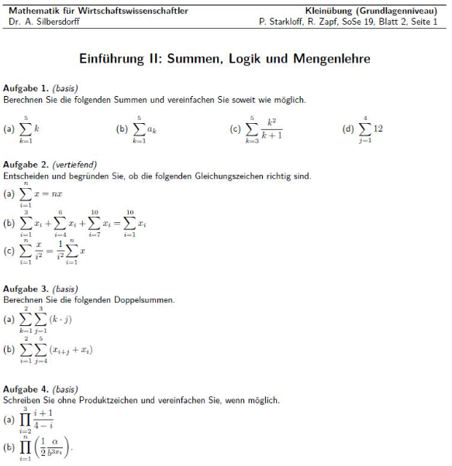

Sprechtext
Nachdem Sie sich jetzt mit den theoretischen Inhalten auseinandergesetzt haben, können und sollen Sie mit den von uns bereitgestellten Aufgabenzetteln diese theoretischen Inhalte praktisch anwenden. Das von uns empfohlene Vorgehen hierfür ist, dass Sie erst einmal eigenständig versuchen die Aufgabenzettel zu lösen, um festzustellen, wo Ihre Lösungsversuche ggf. ins Stocken geraten. Auch wenn diese Bearbeitung der Arbeitszettel im ersten Schritt individuell erfolgen soll, wozu ich gleich noch einmal kommen werde, empfehlen wir Ihnen, sich mit Kommiliton*innen aus Ihrer Übungsgruppe zu Lerngruppen zusammenzufinden. Diese Lerngruppen sollen es dann erlauben, dass Sie bereits vor dem wöchentlichen Kleinübungstermin etwaige Fragen oder Probleme in der Gruppe diskutieren können und dann gemeinsam nach Lösungsmöglichkeiten suchen. Sodass Sie im Idealfall gemeinsam in Ihrer Lerngruppe das Gros der Probleme lösen können und gemeinsam ihr Verständnis der Materie vertiefen. Mit Ihren teilweise dann in individueller Eigenarbeit, teilweise in der Gemeinschaft erarbeiteten Lösungen und den verbliebenen Fragestellungen sollen Sie dann in die Kleinübung gehen. Bevor ich zu dem Ablauf der Kleinübung übergehe, möchte ich aber noch einmal wirklich explizit betonen, dass diverse wissenschaftliche Studien und auch unsere Erfahrung darauf hinweisen, dass Ihr Lernerfolg maßgeblich davon abhängt, dass Sie sich individuell mit dem Problem auseinandersetzen und erst mal selber versuchen die Probleme zu lösen, bevor Sie diese an andere herantragen. Denn schlussendlich ist eine wichtige Kompetenz, wenn nicht sogar die wichtigste Kompetenz, welche wir Ihnen hier an der Universität vermitteln wollen bzw. welche wir weiter ausbilden wollen, dass Sie in der Lage sind, sich eigenständig bzw. ggf. gemeinsam in Gruppenarbeit mit Problemstellungen auseinanderzusetzen. Denn diese Kompetenz der selbstständigen Problemlösung bzw. der Problemlösung in Gruppen wird mit einem Hochschulstudium in Verbindung gebracht. Und unter anderem für diese Kompetenz können Sie später zurecht attraktive Stellenangebote und eine entsprechende materielle Vergütung auf ihrem weiteren Lebensweg erwarten. Um diese Kompetenz zu erwerben, ist es aber im Regelfall nicht hinreichend, irgendwelche Musterlösungen zu studieren oder gar auswendig zu lernen. Sondern hierfür ist das eigenständige Nachforschen, die Selbsterfahrung der Konfrontation mit Problemen ganz entscheidend. Kurzum, mein Appell an Sie, meine Empfehlung an Sie, ist, dass Sie entsprechend die notwendige Zeit und Energie in diesen zweiten, aus meiner Sicht ganz entscheidenden Teil des Ablaufprozesses investieren. Denn aus eigener Erfahrung und aus diversen Gesprächen mit Führungskräften aus Wissenschaft und Wirtschaft kann ich Ihnen versichern, dass früher oder später sehr wohl dahingehend differenziert wird, ob Sie nur gelernt haben, wie man Problemlösungen lernt, oder ob Sie gelernt haben, wie man Probleme eigenständig löst.

Folie 7 – Eigenarbeit und Präsenzveranstaltungen 4

Folientext
- Gemeinsam Lösungen erarbeiten: An Kleinübungen aktiv teilhaben
- Abbildung: Symbolbild Gruppenarbeit


Sprechtext
Nachdem Sie sich also hoffentlich ausreichend ausführlich mit den theoretischen Inhalten sowie den Anwendungsbeispielen auseinandergesetzt haben, bieten wir Ihnen im Rahmen von Kleinübungen an, etwaige Lösungsansätze und Fragen noch einmal in einem formalen Kontext mit einem erweiterten Kreis an Kommiliton*innen zu diskutieren. Und bei Bedarf eine in den Inhalten des Moduls versierte Tutorin bzw. einen versierten Tutor, der in der jeweiligen Kleinübung anwesend sein wird, hinzuzuziehen. Ich möchte Sie aber bereits jetzt darauf hinweisen, dass aus den eben genannten Gründen die Tutorinnen und Tutoren von mir explizit dazu angehalten sind, Ihnen nicht die Musterlösung zu präsentieren, sondern Sie vielmehr dabei unterstützen sollen, eigenständig die Fragen zu beantworten. Wie das genaue Prozedere bzw. der Ablauf der Kleinübungen aussieht, wird dann noch einmal zu Beginn in den Ihnen zugewiesenen Kleinübungen erläutert.

Folie 8 – Eigenarbeit und Präsenzveranstaltungen 5

Folientext
- Reflektieren und Resümieren: Überblick, Fragen und Antworten in abschließender Präsenzveranstaltung
- Abbildung: Hörsaal voller Studierender
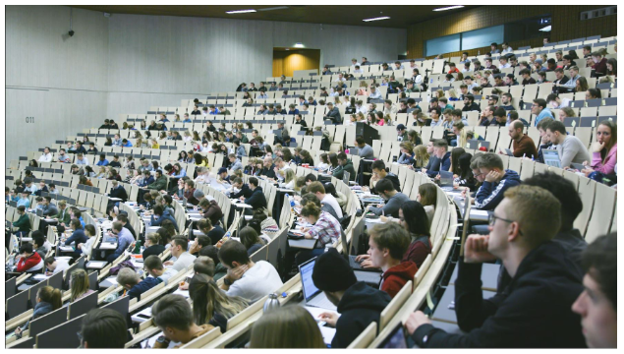

Sprechtext
Als abschließenden Arbeitsschritt haben Sie dann die Möglichkeit, in einer Großveranstaltung im Hörsaal Fragen an mich zu richten und vor allen Dingen möglichst zu reflektieren, was Sie von den Inhalten des behandelten Teilsegments der Veranstaltung bereits verstanden haben. Zu diesem Zweck bzw. um Ihren Verständnishorizont mit unserem Erwartungshorizont in der Klausur abzugleichen, werde ich im Rahmen dieser abschließenden Veranstaltung Ihnen zu einigen behandelten Inhalten auch Aufgabenbeispiele aus Altklausuren präsentieren und diese dann mit Ihnen durchgehen. Auch hier werden Sie im Rahmen der nächsten Veranstaltungen das konkretere Prozedere der Präsenzveranstaltung noch einmal detaillierter präsentiert bekommen.

Folie 9 – Eigenarbeit und Präsenzveranstaltungen 6

Folientext
- Reflektieren und Resümieren: Überblick, Fragen und Antworten in abschließender Präsenzveranstaltung
- Abbildung: Ablaufschema, das die zeitliche Abfolge der unterschiedlichen Schritte visualisiert
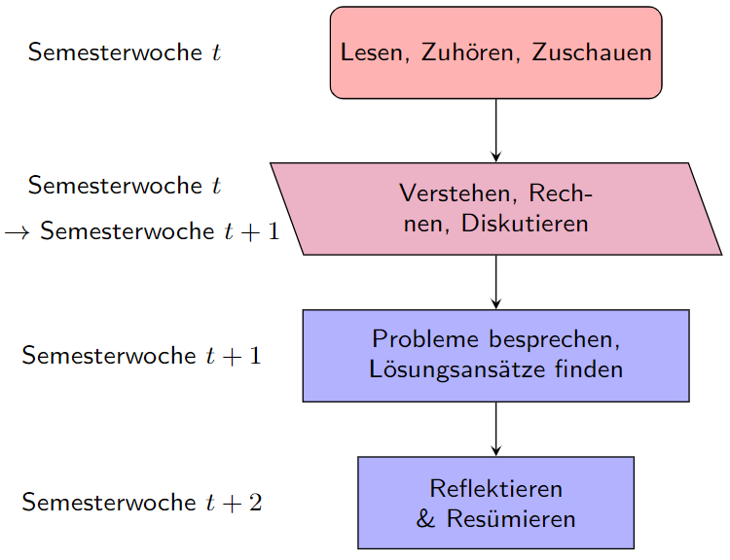

Sprechtext
Nun ist die Frage, wie fügen sich diese vier Schritte zeitlich aneinander? Grundsätzlich ist es so, dass wir davon ausgehen, dass Sie im Laufe der Woche, in welcher wir die Lehrvideos zu einem Teilsegment der Veranstaltung hochladen, sich diese anschauen bzw. die Inhalte anhand von Folien oder anhand der Bücher oder sonst irgendwie durcharbeiten. Zusammen mit den Videos werden wir auch die dazugehörigen Aufgabenblätter auf Stud.IP zur Verfügung stellen, sodass Sie die Anwendungsbeispiele direkt im Anschluss an die Auseinandersetzung mit den theoretischen Inhalten beginnen können. Die Bearbeitung der Aufgabenblätter sollten Sie bis spätestens vor der dazugehörigen Kleinübung abschließen, welche dann in der Woche, nachdem die Videos und Aufgabenblätter hochgeladen sind, stattfindet. Die abschließende Präsenzveranstaltung im Hörsaal findet dann wiederum in einer darauffolgenden Woche statt, das heißt die zweite Woche, nachdem wir die entsprechenden Videos und Aufgabenblätter veröffentlicht haben. Insgesamt ist es also vorgesehen, dass Sie die präsentierten Thematiken über einen dreiwöchigen Zeitraum behandeln. Dabei ist mir durchaus bewusst, dass dies für viele ein längerer Zeitraum ist und man dadurch natürlich ggf. Gefahr läuft, dass Erkenntnisse bereits wieder in Vergessenheit geraten sind, wenn Sie mit mir zwei Wochen später abschließend darüber reden sollen. Dieser etwas länger gestreckte Zeitraum ist jedoch ein Stück weit dahingehend gewählt, um die Erkenntnis und den Lernprozess möglichst langfristig zu verankern und so dann einen nachhaltigen Lernerfolg zu erzielen, der mindestens bis zur Klausur Spuren hinterlässt und idealerweise diese dann aber auch substanziell überdauert.

Folie 10 – Eigenarbeit und Präsenzveranstaltungen 7

Folientext
- Abbildung: Tabelle zur zeitlichen Abfolge der Arbeitsschritte für die ersten Kapitel
 | E1.1 | E1.2 | ... | E1.5 | ...
LZZ | SW1 | SW1 |  | SW2
VRD | SW1&2 | SW1&2 |  | SW2&3
PbLf | SW2 | SW2 |  | SW3
RR | SW3 | SW3 |  | SW4

Sprechtext
Um das Ganze noch einmal anhand von drei Unterkapiteln konkret zu illustrieren, lassen Sie uns die hier aufgezeigte Tabelle betrachten. Für das erste inhaltliche Unterkapitel E1.1 werden wir in der ersten Semesterwoche die Lehr- und Lernmaterialien hochladen. Das heißt, die entsprechenden Videos und Anwendungsaufgaben sind bereits jetzt auf Stud.IP zur Verfügung gestellt. Diese sollen Sie sich auch direkt in der ersten Semesterwoche, das heißt jetzt im Folgenden, anschauen und bearbeiten. In der zweiten Semesterwoche können Sie dann, nachdem die Zuteilung erfolgt ist, zu welcher ich noch später kommen werde, eine Kleinübung besuchen. Und in der dritten Semesterwoche gäbe es dann die Möglichkeit, zu Inhalten aus E1.1 Fragen an mich zu stellen, und dort werden wir auch ggf. ein Aufgabenbeispiel aus einer Altklausur behandeln. Analog verhält es sich dann für die Unterkapitel E1.2 bis E1.4, welche Sie ebenso ab der ersten Woche bearbeiten sollen. Das Unterkapitel E1.5 soll planmäßig erst ab der zweiten Woche bearbeitet werden, sodass Sie sich die Lehrvideos erst in der zweiten Woche anschauen sollen. Vor der dazugehörigen Kleinübung, welche in der dritten Semesterwoche stattfindet, sollen Sie dann die Anwendungsbeispiele durcharbeiten, bevor in der vierten Woche die zu E1.5 dazugehörende Präsenzveranstaltung mit mir im Hörsaal stattfinden wird. Und für die weiteren Unterkapitel zieht sich diese Systematik dann entsprechend weiter durch. Falls Sie Fragen zu dem zeitlichen Ablauf haben, können Sie diese gerne an mich in der kommenden Präsenzveranstaltungen stellen.

Folie 11 – Veranstaltungsangebote

Folientext
- Lehrvideos: Präsentation der Inhalte
- Kleinübungen: Diskussion Ihrer Lösungsansätze und Fehlerquellen anhand Aufgabenblätter
- Großveranstaltung: Fragen und Antworten sowie Beispielaufgaben
- Mathe-Coaching: Wiederholung fundamentaler Inhalte
- Vorkurs: Aufbereitung von vorausgesetzten Vorkenntnissen. Digitales Nachholangebot via Stud.IP – Veranstaltungsnr. 801055

Sprechtext
Neben den bereits vorgestellten Angeboten, welche Sie planmäßig wahrnehmen sollen, wo wir davon ausgehen, dass Sie diese wahrnehmen, das heißt den Vorlesungsvideos, welche die Inhalte präsentieren, den Kleinübungen, welche dazu dienen etwaige Fragen zu besprechen, und den Kleinübungsgruppen und der Großveranstaltung, wo abschließend Fragen sowie Beispielaufgaben behandelt werden, wird es noch zwei weitere Veranstaltungen geben, die Ihnen ggf. helfen. Die Veranstaltung Mathe-Coaching bietet denjenigen, die Probleme mit der herausfordernden Menge der Inhalte der Veranstaltung haben, und auch der mathematischen, formellen Formulierung dieser Inhalte, eine vereinfachende Wiederholung der fundamentalen Inhalte des Moduls an, welche zwingend notwendig sind, um das Modul zu bestehen. Details zu diesem Mathe-Coaching werden in der ersten Veranstaltung des Mathe-Coachings selbst bekannt gegeben. Außerdem haben wir einen Vorkurs angeboten, an welchem Sie hoffentlich teilnehmen konnten. Wenn das nicht der Fall ist, können Sie diesen Vorkurs als digitales Angebot nachholen. Sie finden den Kurs unter der Veranstaltungsnummer 801055 auf Stud.IP.

Folie 12 – Kursunterlagen

Folientext
- Alle Kursunterlagen und Vorlesungsvideos finden Sie in der Plattform Stud.IP
  - Veranstaltungsnr SoSe: 800177
  - Veranstaltungsnr WiSe: 800058
- Veranstaltung ab der 2. Semesterwoche passwortgeschützt
- Bei Fragen und Problemen: math.stat@uni-goettingen.de
- Abbildung: Screenshot der Stud.IP-Startseite mit einer Liste der Veranstaltungen des Moduls
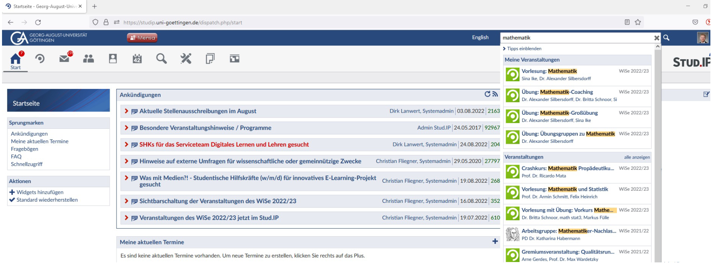

Sprechtext
Hinblicklich der Kursunterlagen finden Sie diese grundsätzlich unter der Vorlesungsveranstaltung. Es ist alles unter der Vorlesungsveranstaltung im Stud.IP hinterlegt, welches im Sommersemester die 800177 ist und im Wintersemester die 800058 ist. In der ersten Semesterwoche können Sie sich in diese Veranstaltung einfach einschreiben. Das heißt, falls noch nicht geschehen, empfehle ich Ihnen, einfach "Mathematik" oder die Veranstaltungsnummer in die Suchleiste rechts oben auf Stud.IP einzugeben und sich in die Veranstaltung einzutragen. Falls Sie sich, aus welchen Gründen auch immer, nach der ersten Semesterwoche eintragen wollen, benötigen Sie ein Passwort, für welches Sie bitte eine E-Mail an die hier auf der Folie angezeigte E-Mail-Adresse schreiben: math.stat@uni-goettingen.de.

Folie 13 – Lehrvideos

Folientext
- Arbeiten Sie die zur Verfügung gestellten Lehrvideos eigenständig und sorgfältig durch.
  - Pausieren Sie ggf. die Videos.
  - Machen Sie sich Notizen zu den theoretischen Inhalten.
- ozI: Optionale zusätzliche Inhalte
- WuM: Wissenswertes über Mathe und die Welt

Sprechtext
Wie bereits skizziert, finden Sie in der Stud.IP-Veranstaltung die Lehrvideos, welche unter dem Reiter 'Medien' hinterlegt sind. Diese Lehrvideos sollen Sie sich, wie bereits besprochen, anschauen. Und dabei möchte ich noch einmal explizit darauf hinweisen, dass Sie den Videos die notwendige Zeit und Konzentration widmen, wo nötig die Videos pausieren oder zurückspulen und sich Notizen machen, um den Lernerfolg möglichst zu maximieren und auch nachhaltig zu gestalten. Des Weiteren werden Sie einige Videos mit dem Kürzel 'ozI' finden. Dieses Kürzel 'ozI' steht für optionale zusätzliche Inhalte und zu diesen Inhalten finden Sie üblicherweise Folien am Ende des jeweiligen Foliensatzes. Diese optionalen zusätzlichen Inhalte werden mit vergleichsweise geringer Wahrscheinlichkeit in der Klausur drankommen. Sie richten sich entsprechend an diejenigen Studierenden, die über die Kerninhalte des Moduls hinausgehen wollen und auch die zeitlichen Kapazitäten haben, um über diese Kerninhalte hinausgehen zu können, und die dann ggf. auch die bestmögliche Note anstreben. Außerdem werden Sie noch Videos mit dem Kürzel 'WuM' finden, was für Wissenswertes über Mathe und die Welt steht und wozu Sie üblicherweise dann auch jeweils eine Folie in jedem Foliensatz finden werden. In dieser Rubrik erläutere ich Dinge, die explizit nicht klausurrelevant sind, die ich aber zumindest persönlich spannend fand und die vielleicht auch für Sie von Interesse sind und welche Sie später einmal dafür nutzen können, um besonders akademisch gebildet zu wirken. Sei es auf einer WG-Party oder aber auch in einem Gespräch mit einem Vorgesetzten.

Folie 14 – Literatur

Folientext
Unsere primäre Literaturempfehlung ist:
- Sydsæter, Hammond, Strøm & Carvajal (2018). Mathematik für Wirtschaftswissenschaftler. 5. Auflage, Pearson Studium.
  - Verweise auf Unterkapitel auf den Folien.
- Böker (2018). Mathematik für Wirtschaftswissenschaftler: Das Übungsbuch. 3. Auflage, Pearson Studium.

Sprechtext
Hinblicklich der Literatur gibt es eine ganze Bandbreite an Büchern, welche die im Rahmen dieser Veranstaltung präsentierten Inhalte gut und umfangreich erläutern. Die umfangreichste Schnittmenge zu den Inhalten dieses Moduls hat das Buch 'Mathematik für Wirtschaftswissenschaftler' von Sydsæter, Hammond, Strøm und Carvajal, welches aktuell in der fünften Auflage ist und was dementsprechend unsere primäre Literaturempfehlung für Sie wäre. Grundsätzlich gilt für dieses Buch und auch für andere Bücher, dass ältere Auflagen, im Fall vom Sydsæter-Buch die vierte Auflage, mehr oder weniger bedenkenlos verwandt werden können, da hinblicklich Struktur und Inhalte das Ganze fast deckungsgleich zur fünften Auflage ist, im Fall vom Carvajal-Buch. Falls Sie jenseits von den Aufgaben auf den Aufgabenblättern noch zusätzliche Übungsaufgaben haben wollen, empfehle ich Ihnen noch zu dem Hauptbuch von Sydsæter et al. das dazugehörige Übungsbuch von Fred Böker, welches aktuell in der dritten Auflage ist. Und für diese zwei Bücher stellen wir Ihnen wo möglich dann auch eine Querreferenzierung zwischen den Unterkapiteln unserer Vorlesung und den Unterkapiteln der Bücher zur Verfügung. Alle weiteren Literaturempfehlungen, alle weitere Literatur, auf der die Vorlesung aufbaut, finden Sie dann am Ende des jeweiligen Kapitels der Vorlesung.

Folie 15 – Mehr Literatur und Software

Folientext
- Im Zuge dieser Veranstaltung wird die statistische Programmiersprache R eingeführt:
  - https://www.youtube.com/watch?v=XcBLEVknqvY
- Zum Download der notwendigen Software und für weitere Informationen, siehe:
  - Für R: https://www.R-project.org.
  - Für RStudio: https://www.rstudio.com/.
- Abbildung: Logo von R

- (zeitweilige Einblendung: RStudio wurde zu posit – siehe https://posit.co/)

Sprechtext
Neben den theoretischen Inhalten wollen wir im Rahmen dieser Veranstaltung auch die Umsetzung einiger mathematischer Operationen mit Computern vermitteln, welche dann im Rahmen der Veranstaltung Statistik vertieft werden. Hierfür führen wir die statistische Programmiersprache R ein. Was R ist und warum R auch jenseits dieser Module für Sie nützlich sein könnte, erfahren Sie in diesem hier angegebenen englischsprachigen Video, dessen Link auf den Folien steht und welches ich Ihnen auch empfehle anzusehen. Wie in diesem Video erläutert, handelt es sich bei R um ein Open-Source-Produkt. Das heißt, Sie können es sich einfach unter dem ebenfalls hier auf den Folien angegebenen Link runterladen. In Ergänzung zu der R-Software selber empfehle ich Ihnen, eine auf statistische Programmiersprache ausgelegte Programmierumgebung runterzuladen. Unsere Empfehlung hierfür ist RStudio, welches sich ebenso als Freeware kostenlos herunterladen und installieren lässt. Alternativ können Sie R und RStudio auch über Ihren GWDG-Account als Online-Ressource nutzen.

Folie 16 – Mehr Literatur und Software 2

Folientext
- Für Hintergründe und im Vorgriff auf Inhalte der Veranstaltung Statistik werden folgende Einführungen in R empfohlen:
  - Ligges (2008): Programmieren mit R, 3. Auflage, Springer.
  - Unsere R Einführung für den Kurs Statistik: https://mybinder.org/v2/git/https%3A%2F%2Fgitlab.gwdg.de%2Fkruse44%2Fintro2r/master?urlpath=rstudio.
- Abbildung: Logo von R (siehe Folie 15)

Sprechtext
Wenngleich wir im Rahmen der Mathematikvorlesung R nur punktuell nutzen werden und Vorkenntnisse nicht vorausgesetzt werden, empfehle ich Ihnen dennoch, bereits jetzt auf ein tiefergehendes Verständnis hinzuarbeiten, welches Sie dann in Folgemodulen nutzen können, auf welchem Sie aufbauen können. Hierfür wäre unsere Empfehlung entweder das Buch von Uwe Ligges zu nutzen, welches hier aufgeführt ist, oder alternativ oder noch besser ergänzend können Sie jetzt die R-Einführung aus dem Modul Statistik machen. Dabei sollten Sie zumindest die ersten vier Kapitel und nach Möglichkeit auch die Kapitel 5 und 7 machen. Der Link für diesen Statistik-Vorbereitungskurs ist auch hier auf den Folien angegeben. Als Hinweis, bitte beachten Sie beim ersten Laden des Links, dass der angewandte Binder, der im Hintergrund läuft, etwas länger laden kann. Das heißt, je nach Computer und Internetverbindung kann das Kompilieren des R-Einführungskurses im Hintergrund durchaus fünf Minuten oder mehr in Anspruch nehmen. Haben Sie hier also etwas Geduld und drücken sie nicht 'refresh'. Das beschleunigt das Ganze nicht, sondern wirkt eher im Gegenteil.

Folie 17 – Aufgabenzettel

Folientext
- Aufgaben mit variierendem Schwierigkeitsgrad:
  - basis
  - vertiefend
  - optionale zusätzliche Inhalte
- Die Aufgaben sind nicht repräsentativ für die Klausur.

Sprechtext
Mit Blick auf den Aufgabenzettel, zu dem ich jetzt komme, ist die grundlegende Struktur und die Aufgabenstellung hoffentlich selbsterklärend. Sie sollen so viele Aufgaben wie möglich lösen und herausfinden, wo Sie Probleme haben, wo es bei Ihnen hakt, welche Sie dann im Rahmen Ihrer Lerngruppe, des Tutoriums oder in der abschließenden Präsenzveranstaltung hoffentlich klären können. Hinblicklich der Struktur der einzelnen Aufgaben auf dem Aufgabenzettel ist anzumerken, dass diese von unterschiedlicher Länge sind und auch einen unterschiedlichen Schwierigkeitsgrad aufweisen. Sollten Sie also mit einigen Aufgabenstellungen Probleme haben und nicht unbedingt eine 1,0 anstreben, sei darauf hingewiesen, dass es im Zweifelsfall auch völlig okay ist, wenn Sie nicht alle Aufgaben lösen können. Als grobe Orientierung für Sie sind jene Aufgaben, die für das Bestehen der Klausur definitiv in unserem Erwartungshorizont liegen, mit dem Hinweis 'basis' versehen. Weiterführende, schwierigere Aufgaben, welche dann entsprechend in dem Erwartungshorizont für bessere Noten liegen, sind mit 'vertiefend' gekennzeichnet. Des Weiteren gibt es noch Fragen, die sich auf optionale zusätzliche Inhalte aus der Vorlesung beziehen, welche grundsätzlich dem oberen Ende der Notenskala zugeordnet werden, unabhängig von dem effektiven Schwierigkeitsgrad der jeweiligen Aufgabe.

Folie 18 – Kleinübungen

Folientext
- Kleinübungen im Regelfall in Präsenz
  - Wöchentlicher Turnus
  - Diverse Zeiten und Räume
- Bei Bedarf digitales Angebot – Begründung erforderlich!
- Aktive Teilnahme empfohlen, aber nicht verpflichtend
- Eigenständige Bearbeitung der Aufgabenzettel wird vorausgesetzt

Sprechtext
Wie ebenfalls bereits im Video erwähnt, empfehlen wir Ihnen die Teilnahme an einer Kleinübung, in welcher Sie Fragen stellen können und welche hoffentlich eine gute Atmosphäre sowie lehrreiche Antworten für Sie bereithält. Sie können sich für genau eine Kleinübung pro Woche anmelden, wobei ich das Anmeldeprozedere gleich nochmal skizzieren werde. Grundsätzlich finden die Kleinübungen in einem wöchentlichen Rhythmus zu einer gegebenen Zeit und in einem gegebenen Raum statt. Und damit wir eine möglichst gut funktionierende Gruppendynamik, ein gut funktionierendes Vertrauensverhältnis in diesen Tutorien, in diesen Kleinübungen etablieren können, werden wir Sie grundsätzlich nur für das Ihnen ursprünglich zugewiesene Tutorium zulassen. Das heißt, es ist explizit nicht vorgesehen, dass das Tutorium im Semesterverlauf gewechselt wird. Für diejenigen Personen, die an Kleinübungen in Präsenz nicht teilnehmen können, werden wir außerdem noch ein digitales Kleinübungsformat anbieten. Da dieses digitale Angebot jedoch unserer Erfahrung nach zu einem deutlich schlechteren Lernerfolg führt, raten wir explizit davon ab, dieses Angebot aus Bequemlichkeit oder sonstigen nicht zwingenden Gründen zu wählen. Daher haben wir dieses Angebot auch entsprechend limitiert und den Zugang dazu eingeschränkt. Um einer digitalen Kleinübungsgruppe zugeordnet zu werden, bitten wir Sie uns schnellstmöglich eine E-Mail zu schreiben, wenn es wirklich notwendig ist, an die E-Mail-Adresse math.stat@uni-goettingen.de. Sagen Sie dort bitte auch, warum Sie an der digitalen Kleinübung teilnehmen müssen bzw. an den Präsenzveranstaltungen nicht teilnehmen können.

Folie 19 – Kleinübungen 2

Folientext
- Anmeldung zu Mathematik Kleinübungen: https://kleingruppen.as.wiwi.uni-goettingen.de/.
  - Anmeldungen während der 1. Semesterwoche.
  - Sie müssen drei Termine angeben.
  - Über die Zuteilung werden Sie via Stud.IP informiert.

Sprechtext
Die Anmeldung für die Kleinübungsgruppen läuft über alle Module der Orientierungsphase gemeinsam ab. Um sich für die Kleinübungsgruppen dieser Veranstaltung und dann eben auch weitere Veranstaltungen der Kleinübungsgruppen einzutragen, nutzen Sie den hier angezeigten Link. Die Anmeldung ist im Regelfall bis zum Freitagmorgen der ersten Semesterwoche offen. Das heißt, Sie sollten sich im Regelfall bis spätestens Freitag 8 Uhr morgens eingetragen haben. Für jedes Modul, das heißt auch für Mathematik, können Sie drei Präferenztermine für die Kleinübung angeben, von welchen wir Ihnen dann nach Möglichkeit einen Termin zuteilen werden.

Folie 20 – Vielen Dank für die Aufmerksamkeit

Folientext
Inhalt und Gestaltung
- Dr. Alexander Silbersdorff
Barrierefreiheit und Gestaltung
- BaLLviHo: Dr. Nina-Kristin Meister, Katrin Lux, Thomas Finkbeiner, Kristina Schneider, Lea Dammann, Julia Berginski
Unterstützung
- Sina Ike, Miriam Panni
Abbildungen grafischer Logos
- Sign Lab Göttingen
- Zentrum für Statistik Göttingen
- Campus-Institut Data Science Göttingen
- Twillo
- Yomma
- Georg-August-Universität Göttingen
Angabe CC-Lizenz
- Folien und Videos sind unter CC BY (4.0) lizensiert - sofern nicht anderweitig angegeben.

Sprechtext
Damit bin ich am Ende dieses organisatorischen Videos und bedanke mich für Ihre Aufmerksamkeit und wünsche Ihnen viel Erfolg im Verlauf des Semesters mit diesem Modul Mathematik für Wirtschaftswissenschaften.

Folie 21 – Abbildungs- und Quellenverzeichnis

Folientext
- Abbildung(en) Folie 3:
  - https://commons.wikimedia.org/wiki/File:W.v.Humboldt.jpg
- Abbildung(en) Folie 5-8:
  - eigene Abbildungen
  - https://www.piqsels.com/en/public-domain-photo-frvkm
- Abbildung(en) Folie 12:
  - eigene Abbildung
- Abbildung(en) Folie 15 und 16:
  - https://cran.r-project.org/
- Abbildung(en) Folie 20:
  - eigene Abbildung

